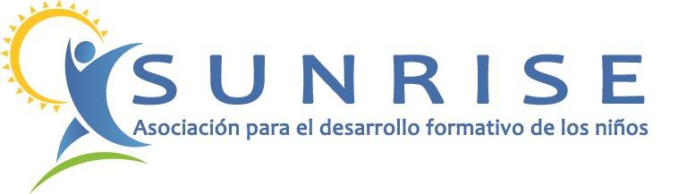

Estimados padres,
LOS DÍAS 01 Y 02 DE JUNIO (FIESTA DE LA REPUBBLICA ITALIANA) SON DIAS DE NO FRCUENCIA EN LA SCUOLA ITALIANA
Os proponemos realizar actividades en el Parque de Santander hasta las 14,30 o con la opción de comida picnic (de casa) para los participantes que se queden hasta las 16,30.
En caso de meteorología adversa realizaremos visitas a museos cercanos y actividades en lugares adecuados

El programa para los dos días será el siguiente:

08,30 -09,00 recogemos a los alumnos en la Scuola italiana, puerta de Agustín de Betancourt
Iremos andando al parque de Santander
Haremos actividades / juegos en el parque/ manualidades …
Recogida de los niños a 14,30h en la puerta del Parque de Santander en Calle Francisco de Sales
Quien lleve picnic estaremos con ellos hasta las 16,30h
LOS NIÑOS LLEVARAN ROPA DE RECAMBIO, UNA MERENDINA PARA EL DESAYUNO, BOTELLA DE AGUA, GORRA PARA EL SOL
El importe por un día de la actividad de 08,30 a 14,30 será de 18€/ día
El importe por un día de la actividad de 08,30 a 16,30 será de 22€/ día
El importe por dos días de actividad de 08:30 a 14:30 será de 32€/ día
El importe por dos días de actividad de 08:30 a 16:30 será de 40€/ día
El pago por transferencia bancaria
DATOS BANCARIOS PARA INGRESO ASOCIACION SUNRISE MADRID
BBVA C/C n : ES93 0182 1562 110201530393
fecha de la excursión +nombre alumno
Si estáis interesados por favor enviadnos un mail a secretaria@asociacionsunrise.com o wp al 619927492 (Fernanda) indicando
Nombre del Alumn@
Curso y sección
Día/días de participación
Móviles de contacto
fecha de excursión
Hasta las 14,30 h
Hasta las 16,30h
GRACIAS
Secretaria
Asociación Sunrise
Móvil 619927492

